31 октября в Центральной городской библиотеке прошла литературная игра «Живое слово Дальнеречья», посвященное Екатерине Николаевне Сыстеровой.
Сыстерова Екатерина Николаевна – почетный гражданин города Дальнереченска, много лет работала учителем русского языка и литературы, выросла в семье с яркой фольклорной традицией, поэтому увлеклась собиранием фольклора и сумела увлечь этим других. В 1986 году издательство ДВГУ выпустило сборник «Фольклор Дальнеречья», ставший итогом ее многолетней работы. Известна Е. Н. Сыстерова, как автор стихотворений. Ее стихи часто печатались в местной газете.
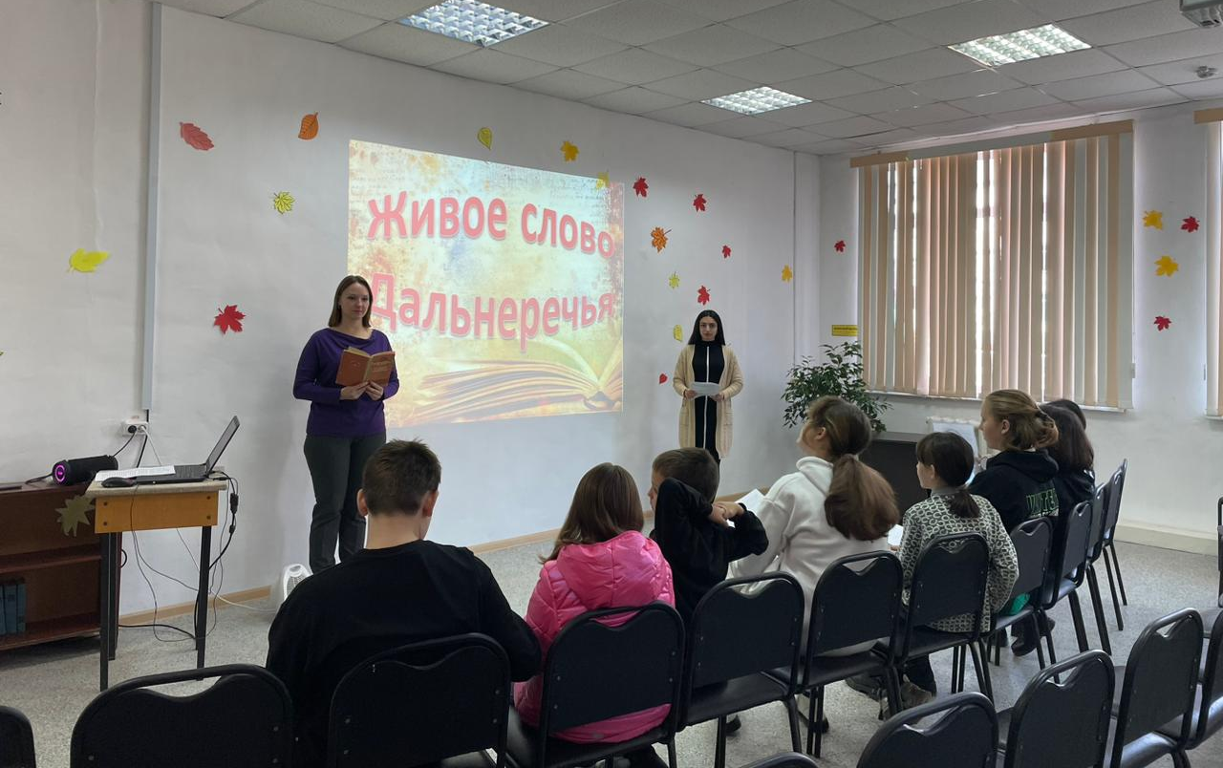
Мероприятие прошло весело, задорно; вспомнили весёлые игры, считалки и заклички. Ребята с большим вниманием прослушали сказку «Ох».

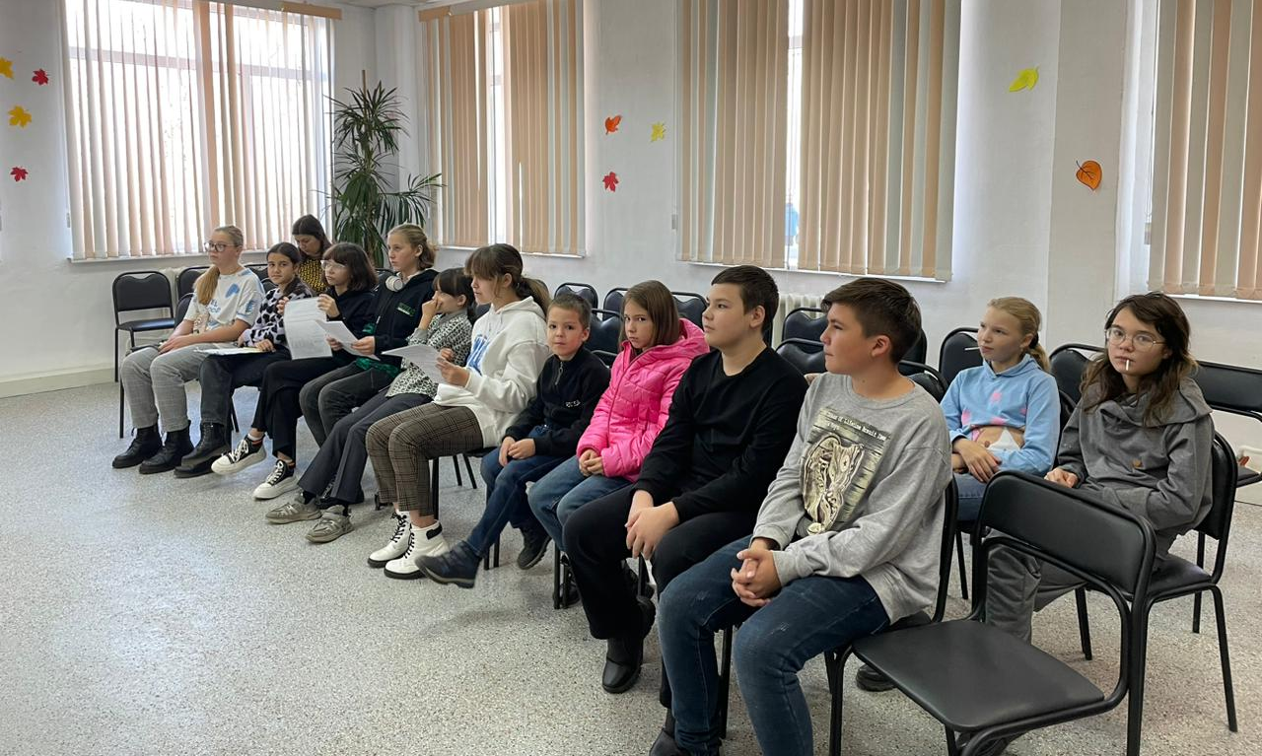

01 ноября в Центральной библиотеке г. Дальнереченска состоялась XIV Городская краеведческая конференция «Люби и изучай свой край». В конференции приняли участие учащиеся 6-11 классов общеобразовательных учреждений Дальнереченского городского округа. Основная тема конференции: «Окончание Гражданской войны на Дальнем Востоке».
В своих выступлениях ребята вспомнили о героях Гражданской войны на Дальнем Востоке: С. Лазо, Вс. Сибирцеве, А. Луцком, А. Флегонтове и др. Прозвучал анализ образа командира партизанского отряда в романе А. Фадеева «Разгром». Все присутствующие с удовольствием совершили заочную экскурсию по памятным местам г. Владивостока. Достойно и с пониманием раскрыта тема о Маньчжурской операции и штурме Хутоу. Завершилась конференция выступлением по теме «Влияние разливов нефти на окружающую среду». Перед участниками конференции от Городского Совета ветеранов войны и труда выступила Людмила Михайловна Киселева.

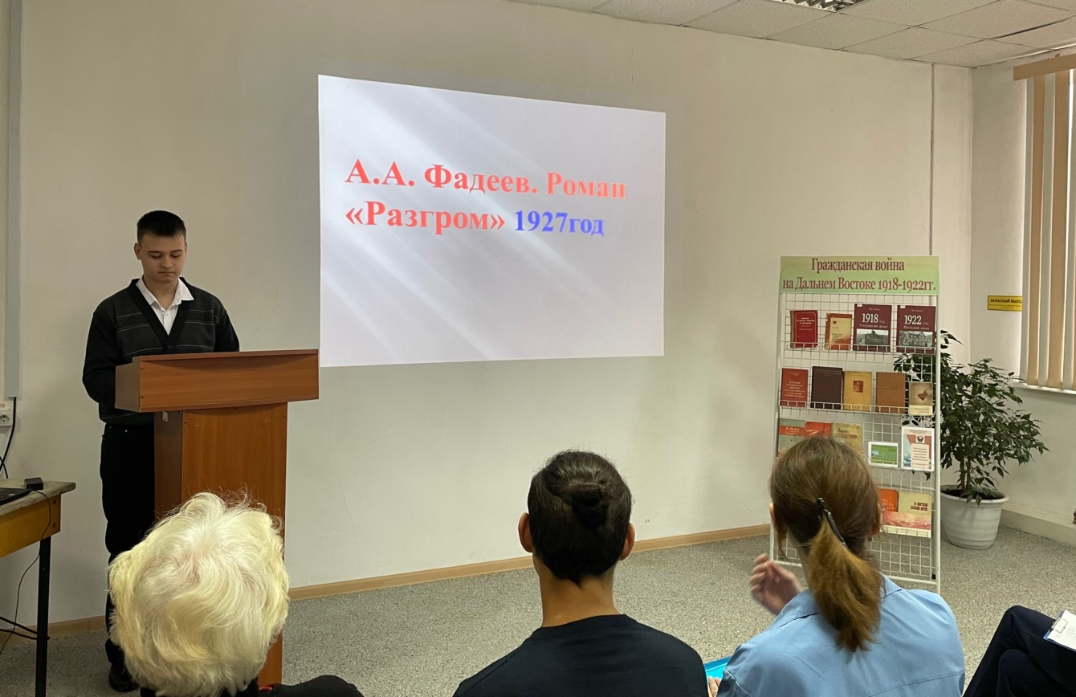

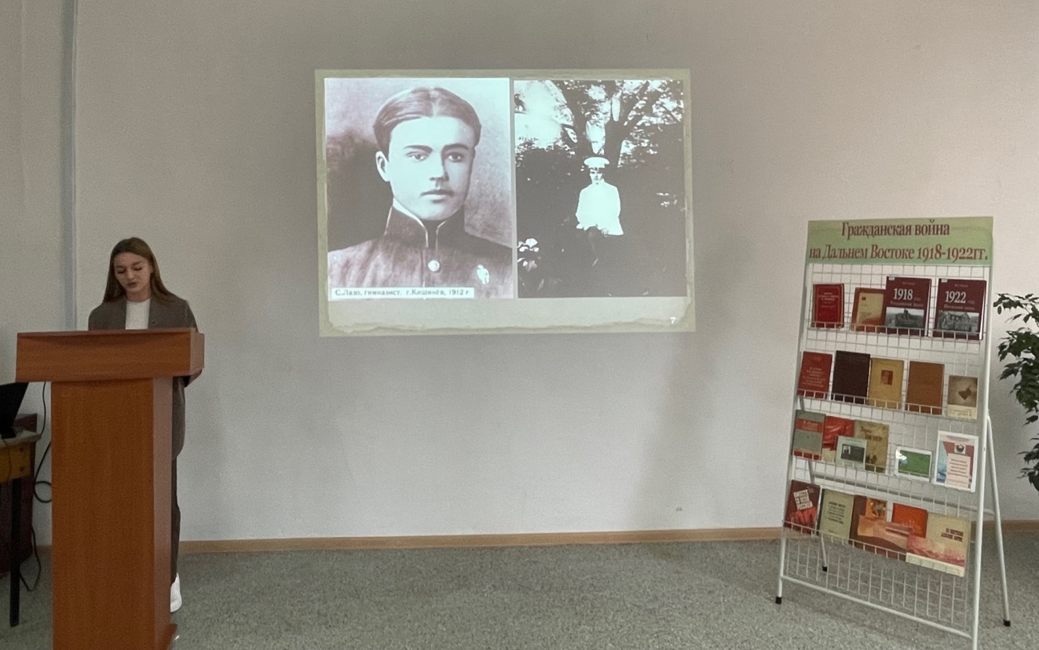

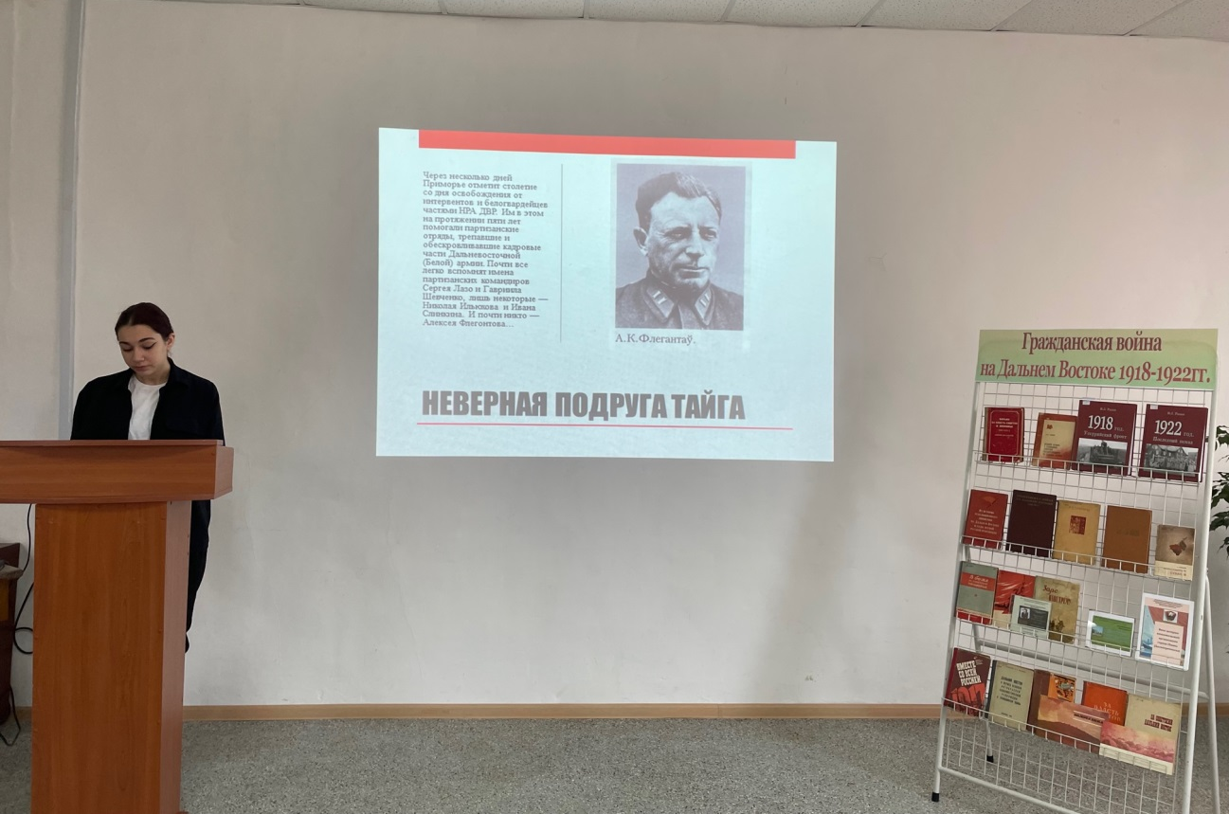

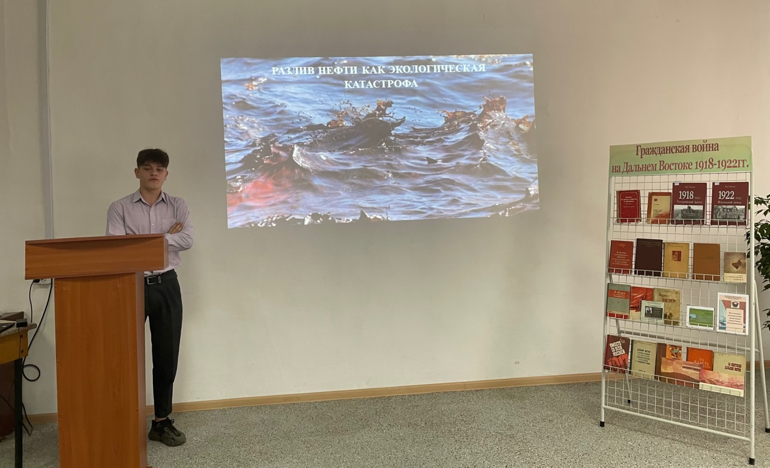

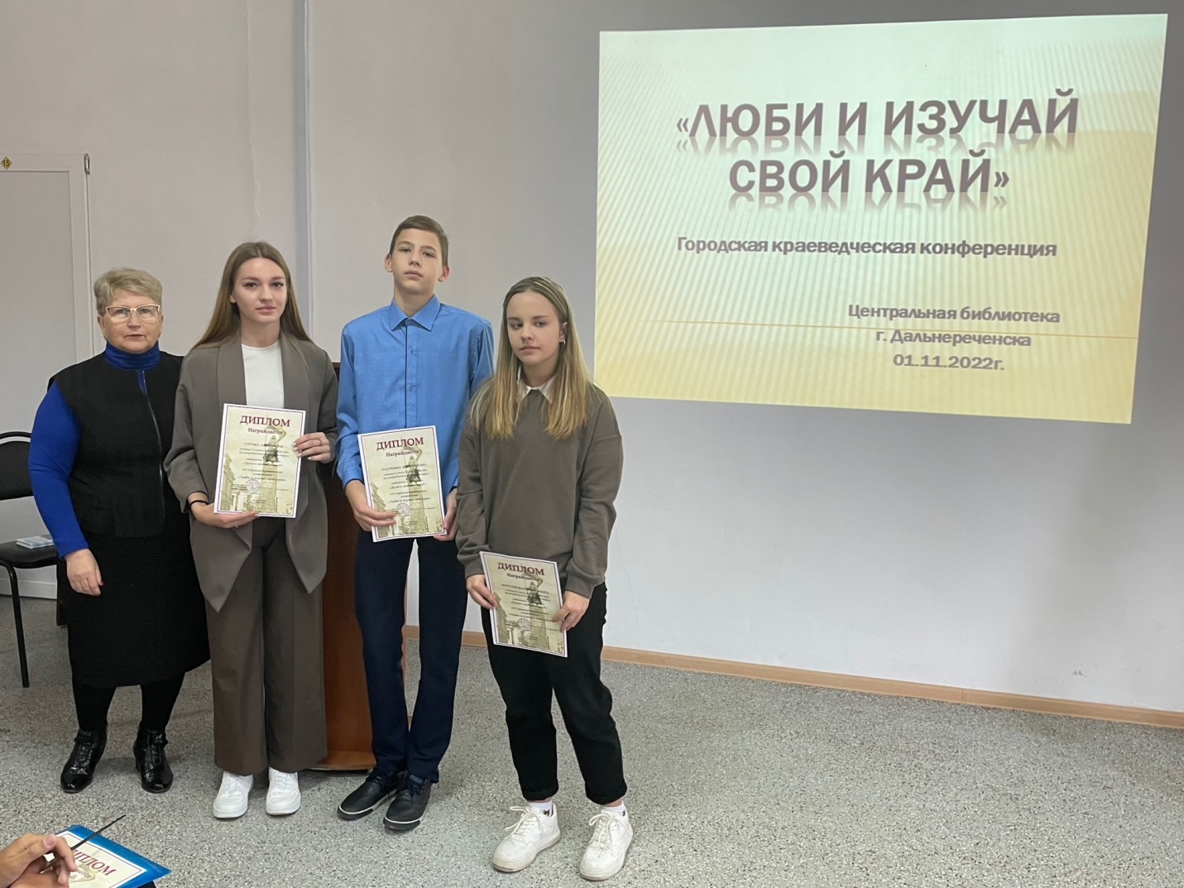

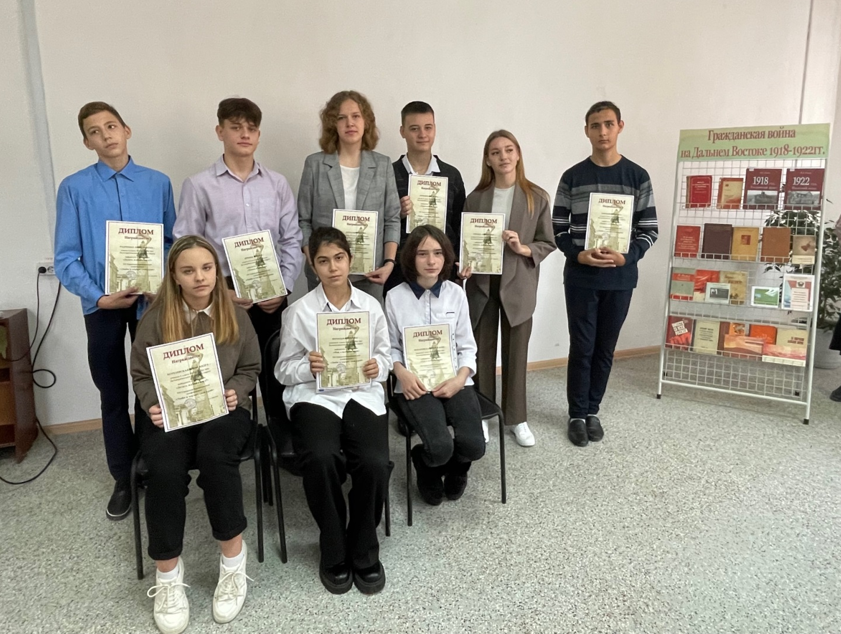

1 ноября в Центральной библиотеке г. Дальнереченска был проведен исторический час «Их имена в названиях наших улиц», посвященный 100-летию окончания Гражданской войны на Дальнем Востоке для воспитанников Центра содействия семейному устройству и читателей библиотеки. Ребятам было рассказано о том, что 25 октября 1922 года во Владивостоке отзвучали последние залпы Гражданской войны. У каждого времени, у каждого события есть свои герои, память о которых свято чтят и передают своим потомкам. Их увековечивают в памятниках и названиях улиц городов и поселков.
Мы ежедневно ходим по давно знакомым улицам и не задумываемся, почему улица носит то или иное название? Как называлась она раньше и почему? А ведь улицы – немые свидетели и хранители истории наших городов, в их названиях отражаются основные события страны. В нашем городе многие улицы носят имена революционных деятелей и участников Гражданской войны на Дальнем Востоке. Каждая улица является частичкой нашей истории.
Сегодня вспомнили имена этих людей, многие из которых отдали свои жизни за свободу и мирное небо нашей Родины.

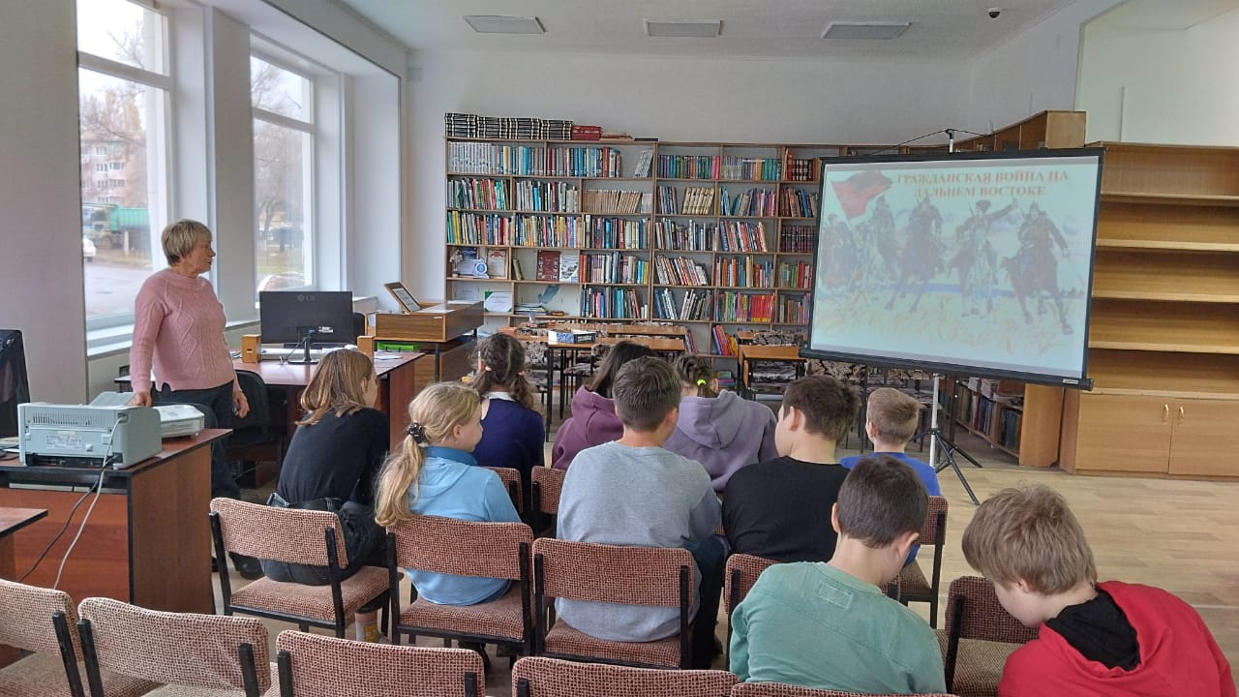

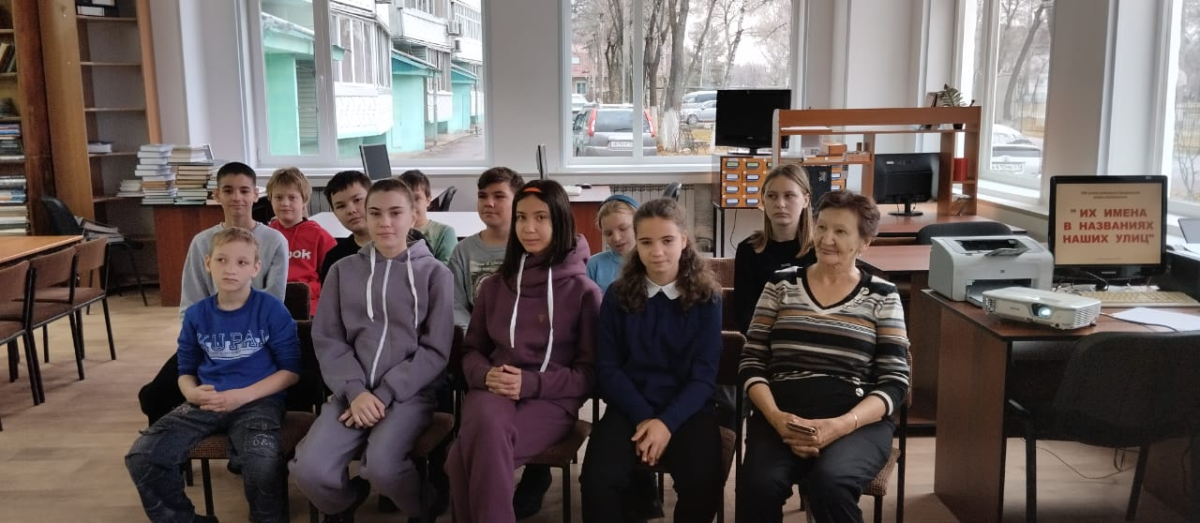

3 ноября в библиотеке-филиале №2 (микрорайон Каменушка) прошёл патриотический час ко Дню Народного Единства «Когда мы вместе, мы едины». Ребятам было рассказано об истории праздника, государственных символах, прослушали стихотворения о Родине, приняли участие в викторине «Моя любимая Россия».
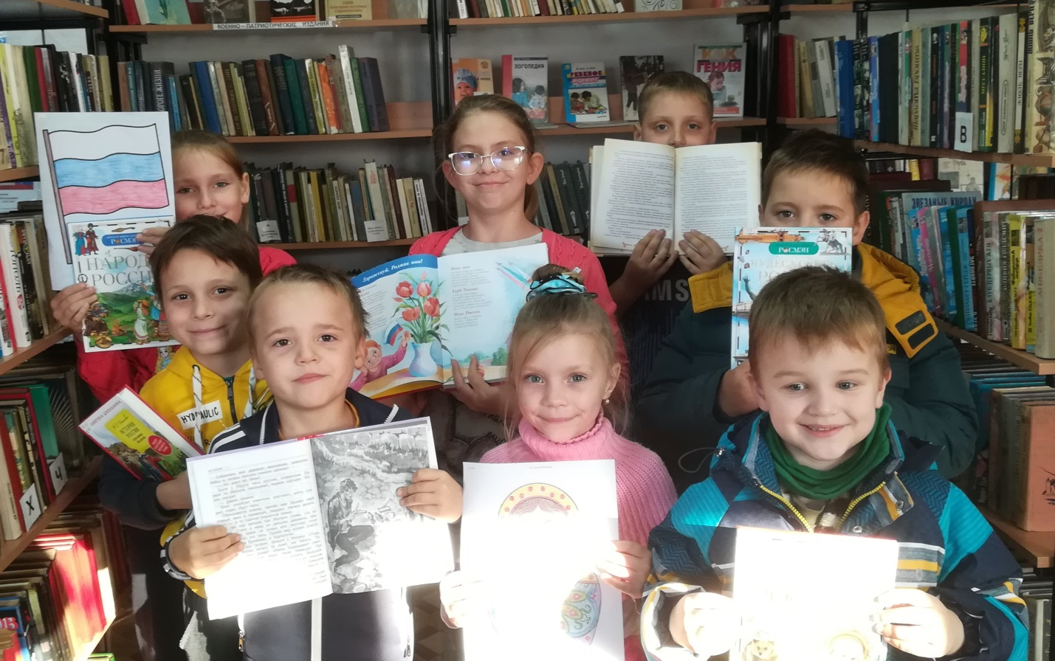

Накануне празднования Дня народного единства в виртуальное путешествие «Освободители земли Русской» были приглашены ребята села Грушевое. После просмотра видеоролика ребята отвечали на вопросы викторины: Что означает название этого праздника? Какие события стали основой народного единения, и кто был во главе национального единства? Почему возникла необходимость возродить этот праздник? и т.д.
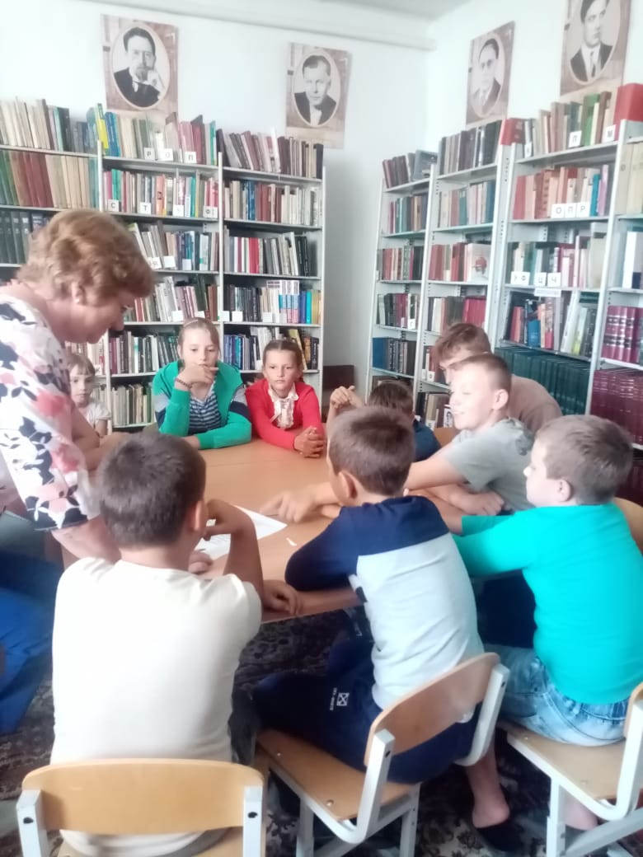

3 ноября в библиотеке-филиале №6 прошли мероприятия, приуроченные ко Дню народного единства. Для ребят из ДРЦ «Надежда» и детей микрорайона ЛДК провели час истории «Земли российской патриоты» и игру «Народы России». Школьники узнали, почему так называется праздник, услышали историю подвига наших предков, которые под предводительством К.Минина и Д.Пожарского, объединились и спасли нашу страну в далеком 1612 году.
Ребята с большим интересом приняли участие в игре «Народы России». Задания были разной сложности, выполнить которые помогли книги с выставки «День народного единства».
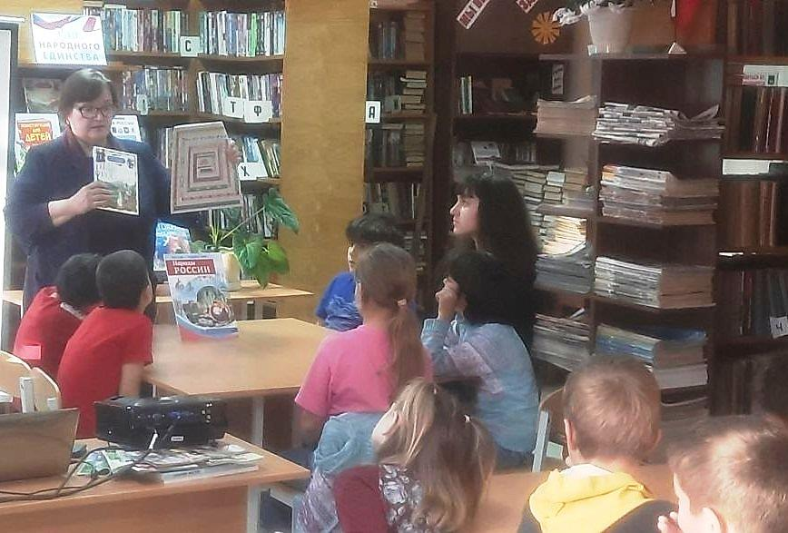

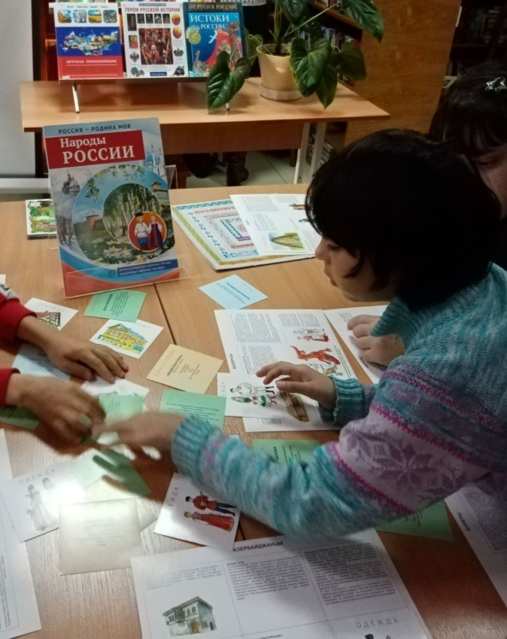
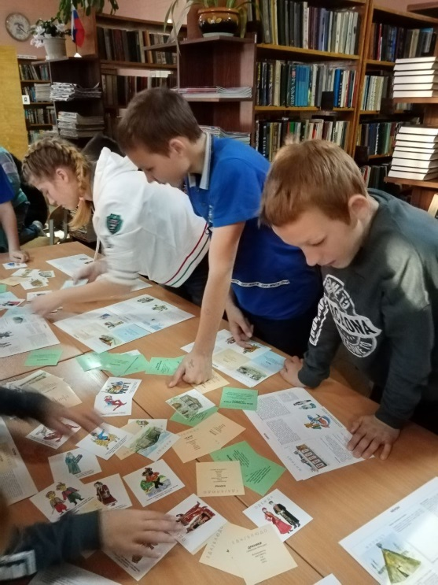

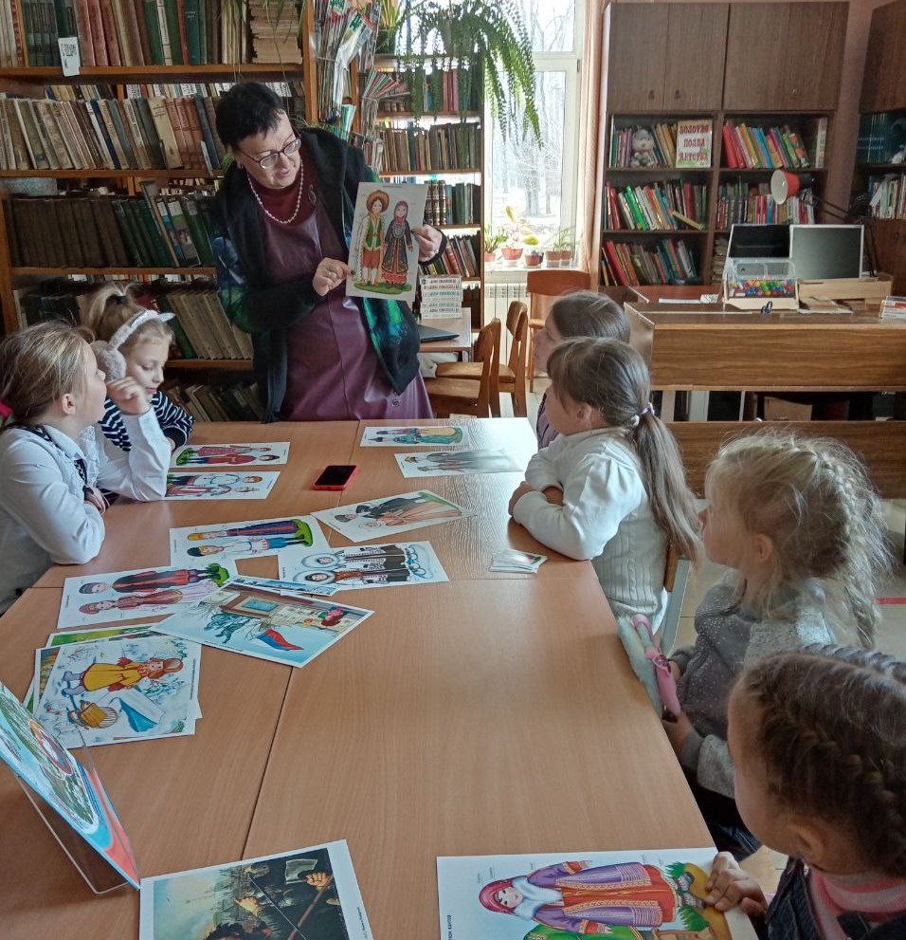

04 ноября библиотека-филиал №7 совместно с Лазовским клубом провели праздничную программу «Все вместе – мы Россия», посвященную Дню народного единства, 410-ой годовщине освобождения города Москвы от польских интервентов. Мероприятие проведено с целью сохранения важнейших исторических событий нашей Родины.

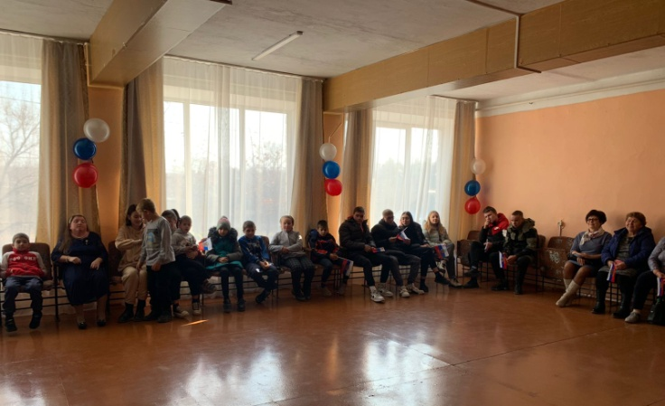

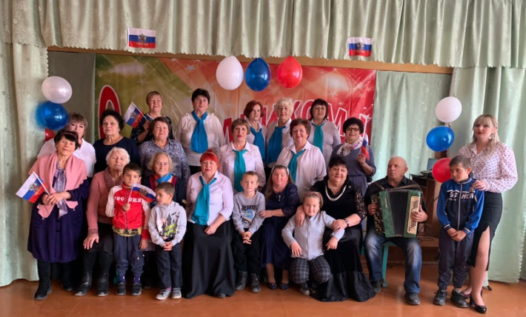

3 ноября в Центральной библиотеке состоялся показ художественного фильма «Минин и Пожарский», приуроченный ко Дню народного единства России. Фильм 1939 года, режиссера В.Пудовкина в черно-белой экранизации. «Минин и Пожарский» - исторический фильм, поставленный по книге Виктора Борисовича Шкловского «Русские в начале XVII века». Фильм повествует об организации народного ополчения купцом Кузьмой Мининым и воеводой Дмитрием Пожарским.
1611 год…Уже шестой год, как русская земля находится под игом интервенции. Всюду вспыхивают восстания, но хорошо вооруженные интервенты разбивают крестьянские отряды. Пожарский: «Деды наши из Руси татар прогнали, так не посрамим же их славы!...»
Фильм изобилует отлично поставленными батальными сценами и отличается достоверными декорациями начала XVII века. Можно удивляться, что уже тогда (1939 год) настолько качественно и достоверно делали костюмы, декорации, доспехи, батальные сцены при тогдашних скромных технических возможностях....
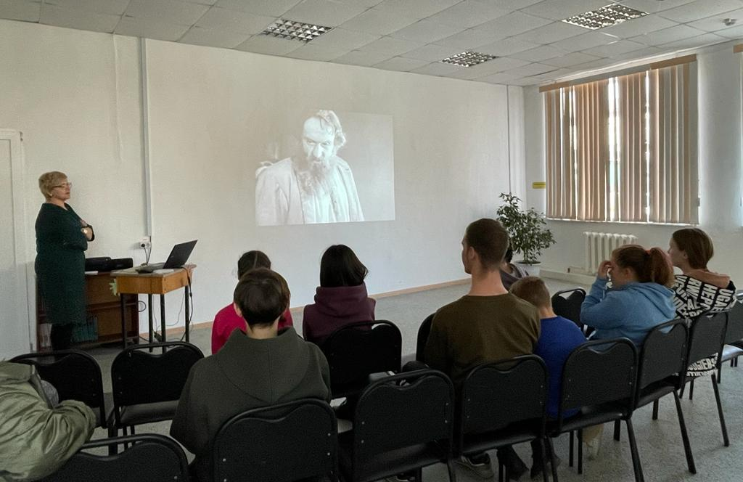

5 ноября в библиотеке-филиале №2 состоялся вечер – воспоминание «Мы помним день 7 ноября» посвящённый 105-летию Великой Октябрьской Революции. Участники мероприятия с ностальгией рассказывали об ушедших временах, коллективных сборах на демонстрациях, пели песни: «Вихри враждебные…», «Смело мы в бой пойдём», «Тачанка» и др., ответили на вопросы исторической викторины.
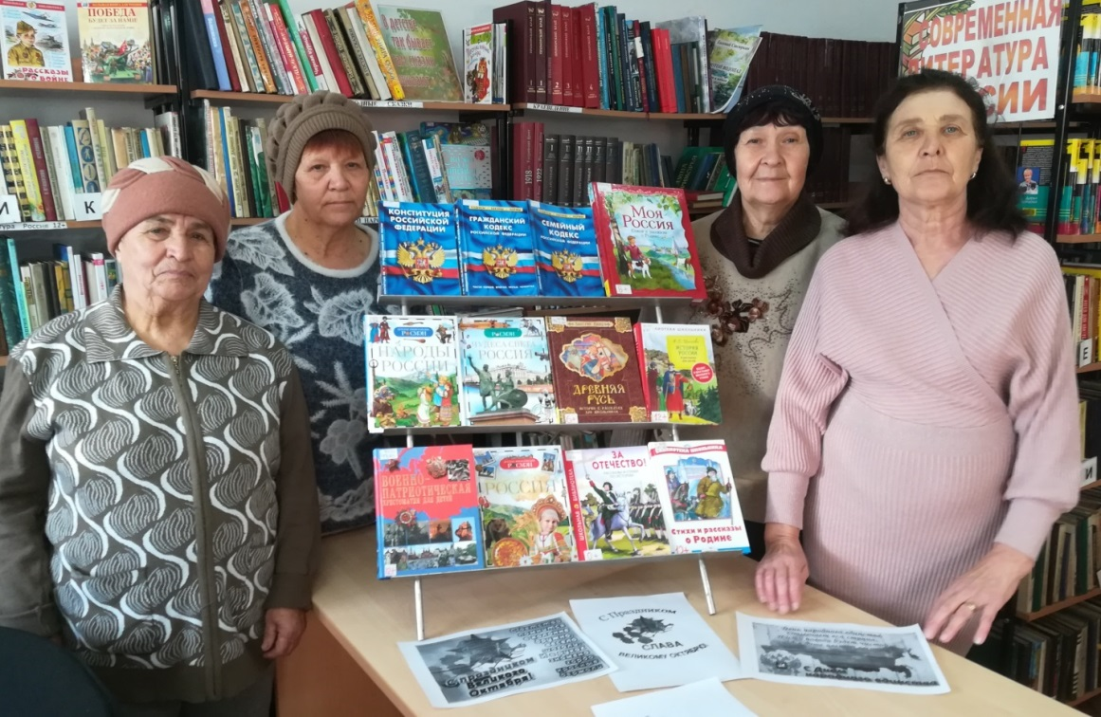

3 ноября в Центральной библиотеке г. Дальнереченска для старшей группы МБДОУ «Звездочка» в рамках программы библиотечных познавательно-развлекательных часов «Дошколёнок» было проведено литературное занятие «Вам, дети, про всё на свете», посвященное 135-летию со дня рождения С. Я. Маршака.
Ребята познакомились с творчеством поэта, прослушали стихотворения «Сказка о глупом мышонке», «Весёлый счет», «Лодыри», «Багаж» и др., посмотрели мультфильм «Вот какой рассеянный», разгадали загадки.
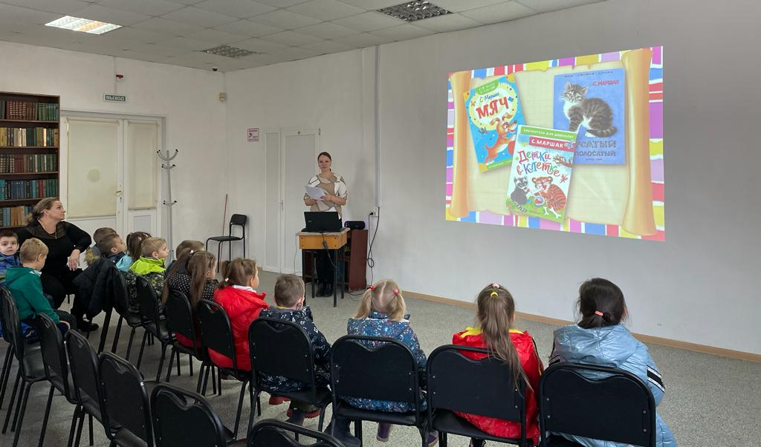

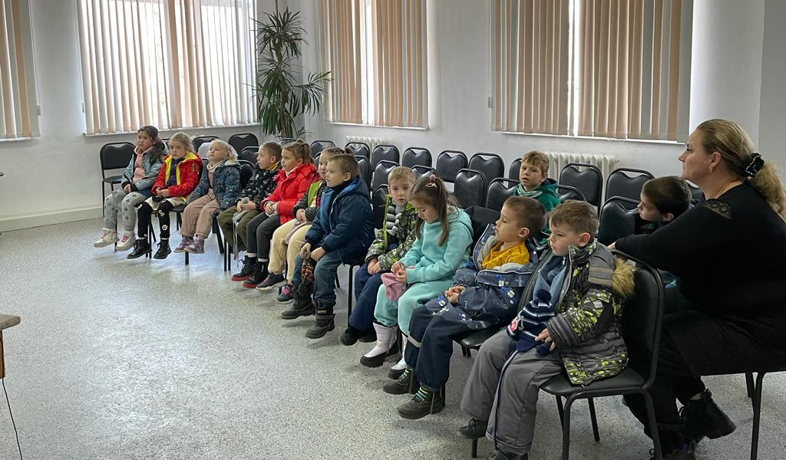

2 ноября 2022 года в библиотеке-филиале №2 (микрорайон Каменушка) проведен литературный обзор «Детям о детях» с элементом громкого чтения рассказа Ю. Я. Яковлева «Багульник» к 100-летию со дня рождения писателя в рамках краевой акции для подростков «Быть добрым хорошо и радостно». Юрий Яковлев - писатель, поэт, автор многих интересных сюжетов киножурнала «Ералаш», сценарист фильмов и мультфильмов. Своего юного читателя Яковлев делает собеседником – не оставляя один на один с трудностями, а приглашая посмотреть, как с проблемами справляются его сверстники. В заключение ребята посмотрели мультфильмы по сценариям писателя «Умка» (1969г.), «Умка ищет друга»(1970г.)
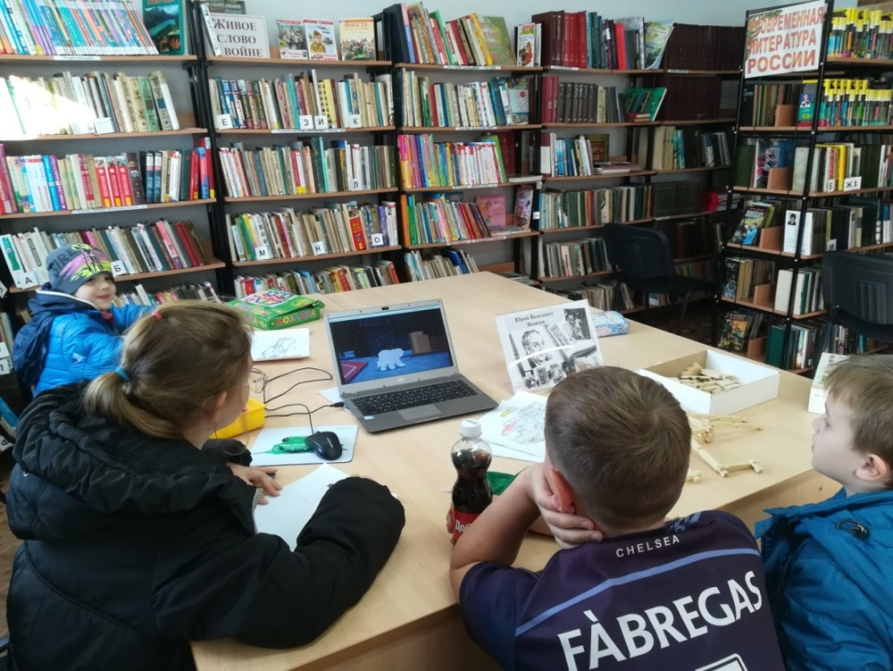

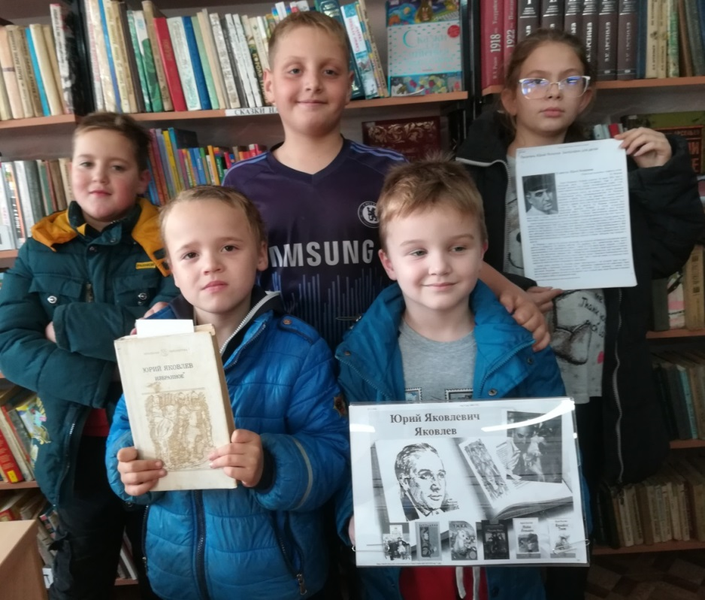

02 ноября, библиотека-филиал № 1 совместно со школой № 12 организовали конкурсно-игровую программу «Осенних листьев хоровод».
В программе участвовали члены семейного клуба «Семь Я» - ученики 1-4 классов и их родители.
Дети с удовольствием, отгадывали овощные загадки, «разбирались» с народными приметами, прослушали любопытные истории о том, как овощи заморские: капуста, картофель, помидоры стали главными на овощном столе, с времен Древней Руси. Все дружно участвовали в веселых конкурсах, эстафетах, пели осенние песни, танцевали. Все завершилось дегустацией прекрасных блюд, которые приготовили родители с детьми специально к осеннему празднику.
